- Outlookのデータをバックアップする
- Outlookを起動し、〔ファイル〕メニューの〔インポートとエクスポート〕を選択。
- 〔ファイルにエクスポート〕をクリック。
- 〔次へ〕をクリック。
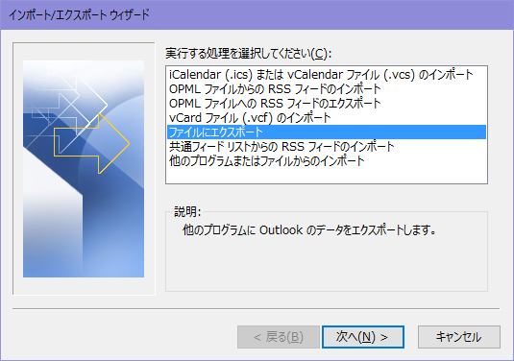

- 〔ファイルのエクスポート〕で、〔個人用フォルダファイル(ｐｓｔ)〕をクリック。
- 〔次へ〕をクリック。
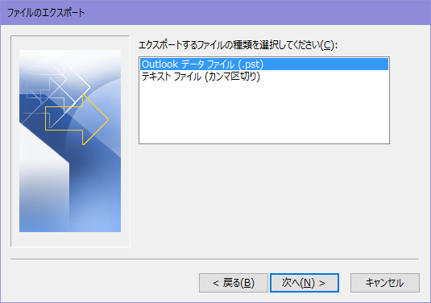

- 〔個人用フォルダのエクスポート〕内、〔エクスポートするフォルダー〕ボックスでバックアップをとりたいフォルダを選択する。連絡先だけバックアップする場合は、下段までスクロールして〔連絡先〕を選択。
- 〔次へ〕をクリック。
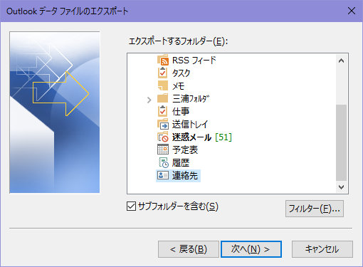

- バックアップを保存したい場所を選択、重複するデータについて選択して〔完了〕をクリック。これで指定したファルダにバックアップデータが保存される。
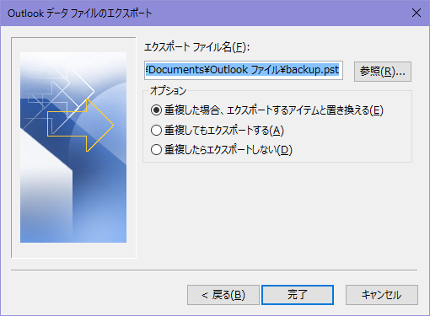

- Outlookのバックアップデータをwindows10に復元する
- Outlookを起動し、〔ファイル〕メニューの〔開く／エクスポート〕を選択。
- 〔インポート／エクスポート〕を選択。
- 〔他のプログラムまたはファイルからのインポート〕をクリック。
- 〔次へ〕をクリック。
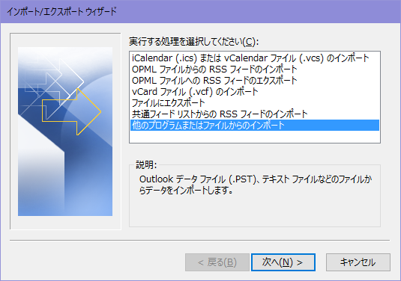

- 〔ファイルのインポート〕で、〔Outlookデータファイル(.ｐｓｔ)〕をクリック。
- 〔次へ〕をクリック。
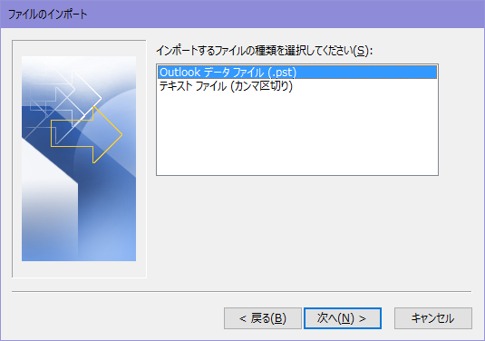

- 〔Outlookデータファイルのインポート〕で、〔参照〕をクリック。
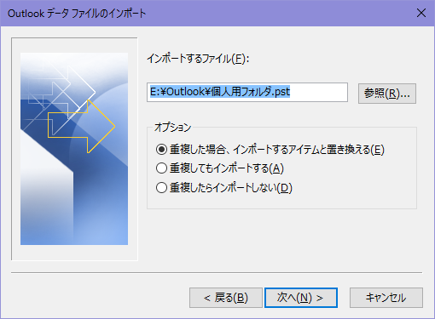

- 復元するデータが保存されている場所(フォルダ)を開く。
  - ここでは例として〔Seagate Expansion Drive(F:)〕をクリック。
- 復元するファイルを選択。
  - ここでは例として〔backup〕をクリック。
- 〔開く〕をクリック。
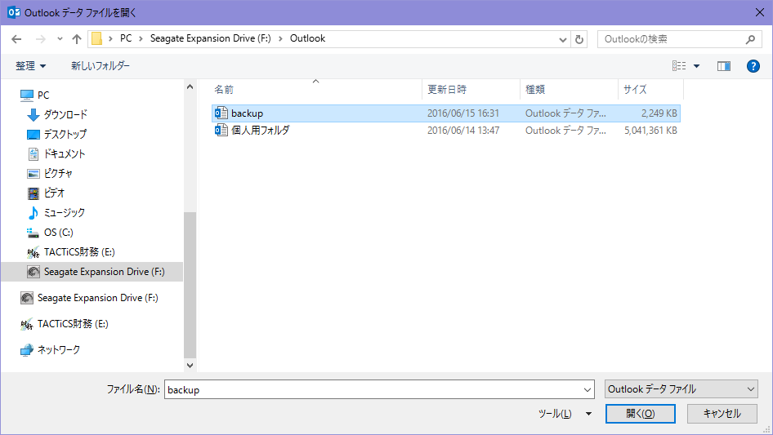
- 〔オプション〕のいずれかの項目を選択。
- 〔次へ〕をクリック。
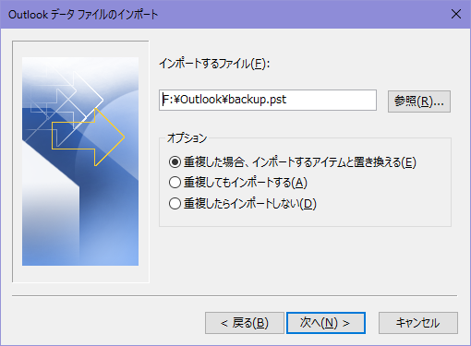

- 〔インポートするフォルダーの選択〕から、復元するフォルダーを選択。
- 〔サブフォルダーを含む〕にチェックをつける。
- 〔完了〕をクリック。
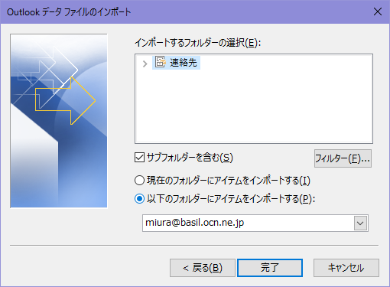
- 復元が完了したら、いったんOutlook2016を閉じて作業は終了。

